初始化
初始化页提供对终端进行各种初始化操作的按钮。
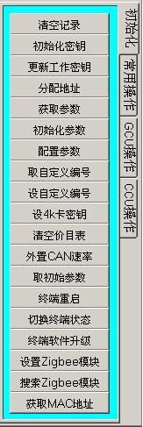
选项 | 说明
清空记录 | 清空目标终端存储的所有记录
初始化密钥 | 设置目标终端的卡片根密钥和密钥加密密钥
更新工作密钥 | 更新目标终端的工作密钥，报文中的工作密钥为密文
分配地址 | 设置目标终端的地址
获取参数 | 获取目标终端的参数，包含：  终端地址、POS流水号、终端号、商户号、钱包索引号、响应超时时限、最大超时次数、卡最大闲置期、单卡间隔、在线通知间隔、卡片目录扇区号、刷卡显示时间、启用机构编号否、ID卡显示姓名否、保存黑名单卡刷卡记录否、黑名单方式否、启用操作员签到否、上班状态、脱机模式否、门禁方式、卡序列号识别卡否、允许消费超限额否、记录存满停止刷卡否、启用分组手续费否、发送查询报文否、启用确认键否、启用有效期判断否、卡中存时段累计消费次数否、日消费限额、次消费限额、日消费限次、消费机定值额、卡最小金额、卡最大金额、卡最大使用次数、终端工作模式、题头信息、中心电话号码、网站域名(IP地址)、端口号等等
初始化参数 | 把目标终端参数更新为出厂值，以下参数更新为设定值：通讯类型、启用电池否、启用打印机否、CAN通讯速率、统计方式
配置参数 | 配置目标终端的参数，包含的参数同[获取参数]
取自定义编号 | 获取目标终端的自定义编号
设置定义编号 | 设置目标终端的自定义编号
设4k卡密钥 | 设置4k卡的扇区号、卡密钥及是否一卡一密
清空价目表 | 清空POS终端的价目表，版本设置为0
外置CAN速率 | 设置外置CAN/RS232转换器通讯速率并获取转换器版本
取初始参数 | 获取目标终端如下参数：通讯类型、启用电池否、启用打印机否、CAN通讯速率、统计方式
终端重启 | 重新启动目标终端
切换终端状态 | 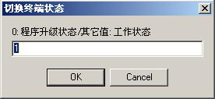  按窗口提示切换终端的状态
终端软件升级 | 从对话框中找到目标文件（"*.hex"）进行软件升级
设置Zigbee模块 | 先从Zigbee模块表中选择目标模块，然后再进行设置
搜索Zigbee模块 | 搜索网络中的ZIGBEE模块，然后获取其MAC地址
获取MAC地址 | 获取ZIGBEE模块的MAC地址并添加在Zigbee模块表中

鼠标右键菜单
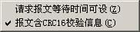
- 请求报文等待时间可设
勾选中该项时，测试软件发送请求报文后的等待时间为[响应超时时限]中设定的值，否则等待时间为固定值。
- 报文含CRC16校验信息
勾选中该项时，测试软件发送的请求报文中含有CRC16校验信息并且认为接收报文中也含有CRC16校验信息，否则不含。
提示：
在RS485通讯方式时必须勾选中该项，否则不勾选。

